上虞外国语学校初三科学适应性练习一
本卷采用的相对原子原子质量：Na：23 H：1 O：16 Cl：35.5 S：32 Zn：65 C：12
Mg：24；大气压强取P₀=1.01×10⁵帕；g=10N/kg。
一、选择题：（每题4分，共24分，每小题只有一个选项符合题意）：
（ ）1、下列关于生态系统的叙述正确的是
A．生态系统内种群的数量可以无限制地增加 B．生态系统由生产者、消费者和分解者组成
C．处于生态平衡的生态系统具有比较稳定的食物网
D．生态系统中不同种群的生态因素是完全相同的
（ ）2、纳米、光年分别是什么物理量的单位?
A. 长度、速度； B．长度、时间； C．都是长度单位； D．都是速度单位。
（ ）3．今年世界气象日的主题是“我们未来的气候”。下列表述属于某地区气候特征的是
A、浙江省明天晴到多云 B、杭州市今天白天最高气温为9℃～12℃
C、杭州市明天西北风一到二级 D、我国西北地区常年多风、少云、少雨
（ ）4．当人体受到疯狗攻击后，解救的方法之一是注射抗狂犬病毒血清，使机体对狂犬病毒具有一定免疫能力。这是利用了哪项原理
A、以人工的方法获得免疫力 B、以自然的方法获的免疫力
C、利用了血清的功能 D、利用了淋巴细胞的免疫记忆功能
（ ）5．用达尔文的进化论观点分析，动物保护色的形成是
A、环境变化的结果 B、生存竞争的结果C、自然选择的结果D、人工选择的结果
（ ）6．大型加油机给受油飞机在空中加油，处于相对静止，这时
A.加油机和受油机飞行方向相同，但加油机的速度大
B.加油机和受油机飞行方向相同，但加油机的速度小
C.加油机和受油机飞行方向相同，并且速度大小一样
D.加油机和受油机飞行方向相反，并且速度大小一样
（ ）7．下列实例中，属于减小有害摩擦的是：
A．我国北方冬天路面结冰后，常常在冰面上撒些渣土，以免发生交通事故
B．传动皮带与轮之间要拉紧些 C．在鞋底上制出凹凸不平的花纹 D．为车轴加润滑油
（ ）8、在《研究凸透镜成象》的实验中，以下说法中错误的是
A、不用光屏时，能直接观察到虚象；而不能观察到实象
B、不用光屏时，能直接观察到虚象；也能直接观察到实象
C、虚象用光屏不能接收到；实象能用光屏接收到
D、虚象一定是放大的正立的；实象一定是倒立的
（ ）9、国家决定推广乙醇汽油的应用，所谓乙醇汽油就是在汽油中加入适量的乙醇混合而成的一种燃料，下列叙述中错误的是
A、乙醇汽油是一种新型化合物 B、用玉米、高梁发酵可以制得乙醇
C、用石油可以制得汽油 D、汽车使用乙醇汽油能减少有害气体的排放
（ ）10、下列关于“2”的含义的解释中，正确的是
A、Zn²⁺中的“2+’表示锌粒带有2个单位的正电荷 B、2NO中的“2”表示2个一氧化氮分子
C、H2O中的“2”表示一个水分子中含有二个氢元素
D、中化学式上方的“-2”表示3个硫酸根的化合价为-2价
（ ）11、卫生部于2006年2月25日发出以下通报：由浙江省疾病预防控制中心对湖州市安吉县某患者标本进行检测，并经中国疾病预防控制中心复核检测，禽流感病毒(A/H5N1)核酸均为阳性，确诊该患者为浙江省首例人感染高致病性禽流感病例。此通报再次提醒我们要加强对禽流感的防范。根据以上信息我们可知“A/H5N1型禽流感病毒”为感染禽流感的
A．传染源 B．病原体 C．传播途径 D．免疫抗体
（ ）12．钢铁工业是国家工业的基础，新中国成立后，我国的钢铁工业得到了飞速的发展，1996年我国钢产量超过1亿吨，跃居世界首位。下列关于铁的说法中，正确的是
(A)铁桶可用来盛硫酸铜溶液 (B)生铁和钢都是铁的合金
(C)铁元素是地壳中含量最多的金属元素 (D)铁在氧气中燃烧生成红褐色的三氧化二铁
（ ）13．小宇同学设计了一盏可调亮度的简易台灯。如图所示为电路的原理图，其中L为小灯泡，R为滑动变阻器，E为电压不变且低于安全电压的电源，S为开关。关于这盏台灯，下列说法中正确的是：
L
P
a
b
R
S
E
A．滑片P由a滑向b的过程中，灯泡变亮，电路消耗的总功率变大
B．滑片P由a滑向b的过程中，灯泡变亮，电路消耗的总功率变小
C．滑片P由b滑向a的过程中，灯泡变亮，电路消耗的总功率变大
D．滑片P由b滑向a的过程中，灯泡变亮，电路消耗的总功率变小
（ ）14．下列各组物质按酸、碱、盐、单质的顺序排列的是
A．H2SO4 、Na2O 、MgCl2、 C B．NaHCO3、Ba(OH)2 、NaCl、Zn
C．HNO3、KOH、Na2CO3、O2 D．HCl、KOH、Na2CO3、SiO2
（ ）15．如图为切纸刀正在切纸的示意图，F1为动力，F2为阻力，其中正确的是图
D
F₁
F₁
F₁
F₁
F₂
F₂
F₂
F₂

A
B
C

（ ）16．一辆汽车在水平路面上匀速行驶，下列各组力中属于平衡力的是
A、汽车受的摩擦力与路面受到的摩擦力 B、发动机对汽车的牵引力与汽车受到的阻力
C、汽车受的重力和汽车对路面的压力 D、路面对汽车的支持力和汽车对路面的压力
（ ）17．2006年3 月 22日是第十四届“世界水日”，3月22日至28日为第十九届“中国水周”。联合国确定今年“世界水日”的主题是“水与文化”，我国纪念“世界水日”和开展“中国水周”活动的宣传主题是“转变用水观念，创新发展模式”。如果人类继续破坏和浪费水资源，那么人类看到的最后一滴水将是自己的眼泪。下列有关水的知识，其中错误的是
A．水是一种最常见的溶剂，自然界中的水都不是纯净的
B．pH<5.6的酸性降水称为酸雨，它的形成与大气中SO₂等酸性污染物增多有关
C．水中Ca²⁺、Mg²⁺的增多会引起水体的富营养化污染
D．水溶液中发生的反应速度快而且充分
（ ）18. 地球上植物种类繁多，它们中有高过90多米的裸子植物，也有矮至几毫米的苔藓植物，甚至还有连肉眼都看不见的单细胞藻类植物。这些寂静无声的生命通过光合作用为我们提供赖以生存的两种基本物质，这两种基本物质分别是
A．水、二氧化碳 B．氧气、水 C．葡萄糖、二氧化碳 D．葡萄糖、氧气
（ ）19．现代建筑出现一种新设计:在墙面装饰材料中均匀混入小颗粒状的小球,球内充入一种非晶体材料,当温度升高时,球内材料熔化吸热,当温度降低时,球内材料凝固放热,使建筑内温度基本保持不变.下面四个图象中,表示球内材料的熔化图象的是
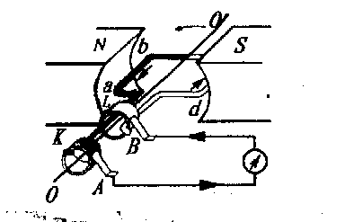
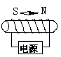
t/min
t_{温}/℃
t/min
t_{温}/℃
A
t/min
t_{温}/℃
t/min
t_{温}/℃
B
C
D
(第6题图)
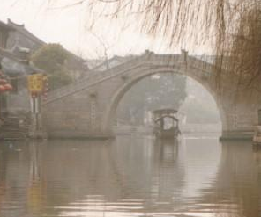
（ ）20．中国十人魅力城镇之一南浔境内河网交错、溪流如织，蕴育了众多古桥，可用“人步彩虹带上行，船从碧玉环中过”来形容。其中的“碧玉环”是指：水上有桥，水中也有桥(如右图所示)。若从科学角度分析，造成此现象的原因是
A．光的折射 B．光的反射 C．光的直线传播 D．光具有能量
二、简答题（每空3分，共20空共60分）
21、请根据有关新陈代谢的概念回答下列问题
（1）少年儿童体重增加的原因是在新陈代谢
（2）不管采用哪种方法来减肥，其原理都要使 用占优势。
（3）人体新陈代谢的许多生化反应需要 参与，如缺乏或不足，会导至代谢紊乱甚至出现病症。
（4）在新陈代谢过程中除了物质的转变以外还伴随着 的转变。
22、2005年我国多次发生瓦斯爆炸事故。瓦斯已成为导致我国煤矿特大恶性事故的“头号杀手”。请同答：
(1)瓦斯的主要成分是甲炕，它的化学式为：
(2)写出瓦斯爆炸时发生反应的化学方程式：
23、我国是沙尘暴频发地区，来自黄土高原和内蒙古地区的沙尘暴，多次袭击西北地区，2006年4月8日，我国北方地区再次遭遇强沙尘暴和浮尘天气，致使列车停开几十小时，强烈的浮土也是传染疾病的罪魁祸首之一，请据此回答：
（1）沙尘暴带来的病毒和病菌属于 。
（2）我国在西部大开发战略中，实施“南水北调”工程，从生态因素分析，目的是改善西部地区生态环境中的 因素。
（3）为搞好西环境的保护和建设，我国实行“退耕还林，退耕还草”，强调树种和草种的多样性，目的是增强生态系统的 。
24、为了研究农药对生物生长的影响，某同学设计了如下实验：先在A、B、C三个烧杯内倒入池水，分别放入水藻、田螺、小鱼养三日，再向A、B烧杯中分别滴加3毫升5%的有机磷农药和鱼藤酮农药，其中鱼藤酮是一类利用植物产生的毒物制成的天然农药，C烧杯不加农药。隔天观察烧杯里生物的生活情况，记录其变化。问：
×1
×10
×100
×1000
1
7
6
5
4
3
2
8
9
0
1
7
6
5
4
3
2
8
9
0
1
7
6
5
4
3
2
8
9
0
1
7
6
5
4
3
2
8
9
0
（1）该同学的实验方案有不对之处，请指出一点，并提出具体修改意见：
（2）在该方案中，起到对照作用的是哪只烧杯？ 。
（3）农村里用鱼藤酮投放养鱼池来捕捞鱼食用，你认为这样做合适吗？为什么？ 。
25：如图所示电阻箱，其示数为 Ω，电阻箱的阻值变化范围是 Ω到9999Ω之间的任意整数阻值。如图为 机的工作原理图，它是根据 原理而工作的。
26、作图题：①重20牛的小球下从斜面上滚下，在图中用力的图示法画出小球所受的重力。
②螺线管通电时，小磁针指向如图所示，请标出通电螺线管的南、北极；电源的正负极。

27、下面是大强和小红在练习使用测电笔的实验探究中所做的记录：
操  作  现  象 | 测插座的左插孔 | 测插座的右插孔
A插座 | 氖管不发光 | 氖管不发光
B插座 | 氖管不发光 | 氖管发光
C插座 | 氖管发光 | 氖管发光
已知测电笔正常，二人的操作也无错误。请你和他们一起分析：
⑴实验所用的三个插座中，正常的是 插座。
⑵从其余几只异常插座中任选一只，分析造成其故障的可能原因： 。
三、探究题（共30分，）
28、小明用下图的实验装置探究某种物质在熔化前后其温度随加热时间变化的规律，得到下表的实验记录。下表是研究某种物质熔化实验的记录表：
时间（分） | 0 | 1 | 2 | 3 | 4 | 5 | 6 | 7 | 8 | 9 | 10
温度（℃） | 30 | 34 | 38 | 43 | 48 | 48 | 48 | 48 | 48 | 50 | 55
①请按上述实验数据在坐标格中作出温度随时间变化的图像。
②该物质是 （晶体或非晶体）。理由是 ；
③在第4—8分钟这段时间内，该物质处于 状态。该物质的凝固点是 。
④该装置中，试管放在盛有水的烧杯内加热，而不是用酒精灯直接加热？答： 。
时间（分）
温度（℃）
0
2
8
5
10
40
1
3
4
6
7
9
30
35
45
50
55
60
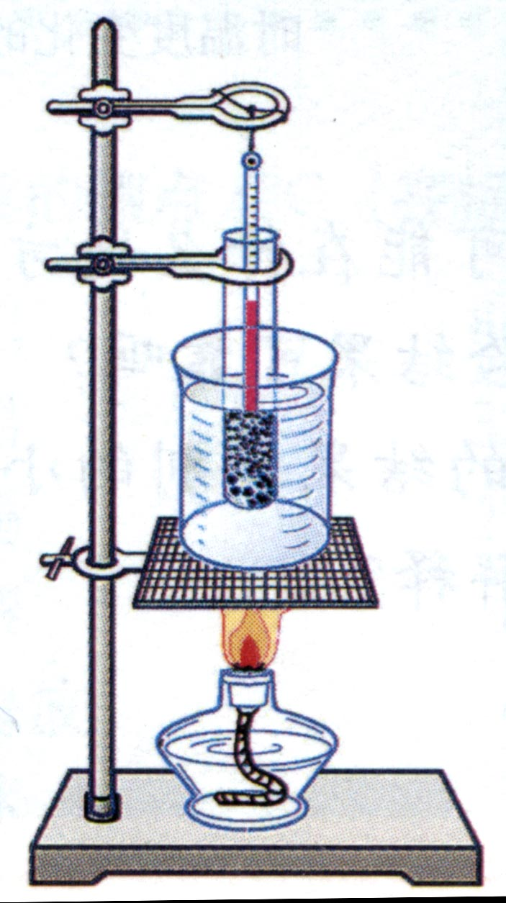

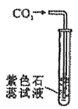
29．石蕊是一种色素，遇酸变成红色。为了验证二氧化碳不仅能溶于水，而且能与水发生反应，甲、乙两个同学分别设计了两组实验：
甲：将二氧化碳通入到紫色石蕊试液里，观察溶液颜色的变化。
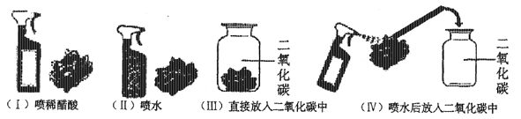
乙：取四朵用石蕊溶液染成紫色的干燥的小花按下图进行实验：
现请你对这甲、乙两个同学的方案进行评价。
①哪个更好？ 为什么？
②你还有其它方案吗？请写出你的实验方案（操作、现象和结论）。答：

30．现有A、B、C三支试管，分别盛有硫酸钠、硫酸铜、氯化钡、碳酸钠中的一种或几种，为确定每支试管中所含的物质，某同学做了下列实验，下表是有关实验的记录：
实 验 步 骤 | 实 验 现 象
实 验 步 骤 | A 试 管 | B 试 管 | C 试 管
（1）分别加入足量的蒸馏水，并振荡 | 蓝色溶液 | 无色溶液中有白色沉淀 | 无色溶液
（2）向（1）中分别滴加氯化钡溶液 | 有白色沉淀 | 原白色沉淀不变 | 有白色沉淀
（3）向（2）中分别加入适量稀硝酸 | 沉淀不溶解 | 沉淀部分溶解并有气泡产生 | 沉淀完全溶解并产生气泡
根据以上实验现象推断（填写化学式）
A试管中可能有 ；B试管中一定没有 ，C试管中一定有 。
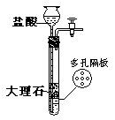31．⑴实验室室制备大量的CO₂气体，是否能用稀硫酸和大理石为原料？ （填“是”或“否”），为什么？
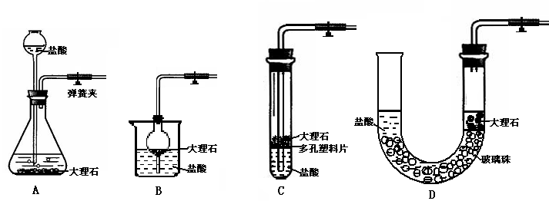⑵右图是实验室制备CO₂的装置图。该装置的特点是：打开弹簧夹，大理石和盐酸接触，发生反应；关闭弹簧夹后，盐酸被反应产生的CO₂气体压回长颈漏

斗，与大理石分离，停止反应。用该装置制备CO₂可起到节约药品和取用方便的效果。下图装置中哪些可以起到与右图装置相同的效果？ （填写编号）
⑶某同学设计了一个有关CO₂的探究实验，以下是实验报告的一部分，请仔细阅读后填写实验目的及有关仪器名称：
[实验目的]
[仪器和试剂] 、玻璃管、CO₂气体、肥皂水。
实验步骤 | 现象及结论
- 将标有“A”和“B”的两个空量筒（2000mL）放在实验桌上，往B量筒中充满CO₂气体。  - 用玻璃棒蘸取少量肥皂泡（两个肥皂泡大小相仿，内含空气），使其缓缓落入两个量筒中，并观察现象。 | A量筒中的肥皂泡不久即沉入底部，而B量筒中的肥皂泡基本不下沉，悬浮在中间。说明CO₂的密度比空气大。
32、某同学为了研究可燃物燃烧条件，制作了一只恒温箱(一面为玻璃，可以观察)，如图所示，箱内安装一只电发热体。按设计要求，该发热体使用36伏电源，每秒向箱内提供36焦热量（设电能全部转化为热能，能使箱体保持25℃的恒温）。
（1）现有四种直径为0.5毫米的金属丝材料，有关数据和情况如下表所示：
材料 | 熔点 | 熔断电流 | 发热时氧化情况比较 | 价格比较
铜丝 | 1083℃ | ＞20A | 容易 | 较低
钨丝 | 3410℃ | ＞20A | 容易 | 较高
镍铬合金丝 | 1100℃左右 | ＞20A | 不易 | 一般
铅锑合金丝 | 200℃左右 | ＞5A | 一般 | 一般
由上表可知，选择 材料绕制发热体较合适，因为 。
发热体
S
电源
隔热材料
A
B
（2）现提高恒温箱内的温度，使每秒实际供热144焦(设电能全部转化为热能,能使箱体保持60℃的恒温)。为使供热量达到设计要求，在不改变发热体以及电源电压的条件下，请在箱内接上一个电路元件，并通过计算确定这个电路元件的接入方式 和规格 。
(3) 密闭容器中的两只烧杯中，A烧杯中加有20ml水，有一粒绿豆大的白磷浸没在水中，B烧杯中含有一粒绿豆大的白磷。
①当恒温箱的温度由25℃逐渐上升至60℃），A、B烧杯中白磷出现的变化（白磷着火点为40℃）。
A烧杯 ； B烧杯 。
33．现代社会汽车大量增加，发生交通事故的一个重要原因是遇到意外情况时车不能立即停止，司机从看到情况到肌肉动作操纵制动器来刹车需要一段时间，这段时间叫反应时间；在这段时间里汽车保持原速前进一段距离，叫反应距离.从操纵制动器到汽车停下来，汽车又要前进一段距离，这段距离叫做制动距离.如下图.
发现情况
开始刹车
车辆停车
反应距离
制动距离
①一个机警的司机驾驶一辆保养得很好的汽车在干燥的水平公路上以不同的速度行驶时，测得的反应距离和制动距离. 分别为19米与54米。 利用这些的数据，算出该司机的反应时间大约是 s.
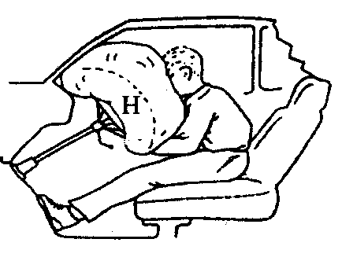
②分析上面数据，可知影响汽车制动距离的主要因素是 .
③为了提醒司机朋友在雨雪天气里注意行车安全，在高速公路旁设置了"路滑，减速慢行的警示牌.请简要说明这句话的物理道理 .
④如图所示，H是一种汽车安全气袋，内部贮存化学物质，当汽车高速前进过程中受到撞击时，化学物质会在瞬间爆发产生大量气体，充满气袋，填补在乘员与挡风玻璃、仪表板、方向盘之间,防止乘员受伤。某种气袋内贮有硝酸铵（NH₄NO₃），它受到猛烈冲击后能迅速分解，产生大量一氧化二氮气体和水，试写出其化学方程式 。
⑤若需要产生30dm³的一氧化二氮，通常状况下一氧化二氮气体的密度为1.96克/分米³，需要贮备多少克的硝酸铵？
⑥若某次事故中汽车的速度是35m/s，乘员冲向气袋后经0.2s停止运动,人体的头部和胸部冲向气袋，这时人体头部和胸部受到的压力大约7000N；头部和胸部作用在气袋上的面积约700cm²。请估算一下，在这种情况下，人的头部和胸部受到的平均压强为
⑦汽车给我们生活带来了方便，同时也带来环境污染问题。请你说出2个汽车对环境污染个例子： 。
三、分析计算题
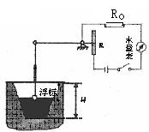
34：小明同学为自己家屋顶水池设计了一个测定水池内水面高度的装置（其原理如图所示，水池与屋内水龙头相连），浮标上升（或下降）的高度与滑动变阻器R的金属滑片下移（或上移）的距离成正比。R₀=12Ω，电源电压为6.0V，水量表由量程适中的电流表充当。池内水深为1/2H时，金属滑片正好在R的中央，如图所示，这时电流示数为0.3A；水深为H时，电流表示数为0.4A。
- 滑动变阻器R的总电阻为多大？
②当水深为H时,滑动变阻器接入电路的电阻是多大?R0的功率多大?

35．向烧杯中加入一定量的碳酸钠粉末，然后加入100克稀硫酸溶液，恰好完全反应。烧杯连同药品的起始质量为200克，用自动计时和称量装置每秒测量一次烧杯连同溶液的质量，所得质量与时间的关系如下图所示。请完成下列问题：
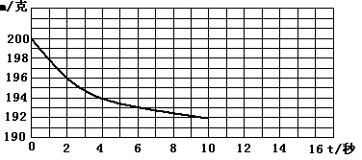

⑴在反应停止后的溶液中加入紫色石蕊试液，溶液的颜色呈：
⑵在反应中碳酸钠消耗一半所需时间是 。
⑶烧杯所加碳酸钠粉末的质量是多少克？（结果保留一位小数）

36．星期天，小明根据课本中有关综合实践活动的要求与提示，对家用电器进行相关观察和研究．他以一只电热水壶为观察、研究对象，有关记录如下表：
观察对象 | 有关活动与相关记录
观察电热水壶铭牌 | 额定电压：220V 额定功率：1kW
观察电能表铭牌 | 有关参数：220V 10(40)A 50Hz 300r／kW·h
在电热水壶烧水时观察电能表 | 关闭家里其他用电器，只将电热水壶接入电路烧水．观察电能表，表盘在2min内转过了9r
请你就小明在活动中获得的有关资料，求解或提出有关问题。
(1)若不考虑温度对电热水壶中电热丝电阻的影响，求电热丝的电阻值。
(2)在电热水壶烧水过程中，根据电能表表盘的转动情况，求2分钟内电热水壶消耗的电能和电热水壶的功率。
(3)将问题(2)的求解结果，与小明在活动中记录的有关数据进行比较，提出一个有待进一步研究的新问题。(注：只提出问题，不要求作说明或解答)

